95 лет системе дополнительного образования

Учреждение дополнительного образования детей представляет собой «особое образовательное пространство, где осуществляется специальная образовательная деятельность по развитию индивида, расширяются возможности его практического опыта. Оно является пространством творческого освоения новой информации, формирования жизненных умений и способностей, на которые школа не ориентирована».
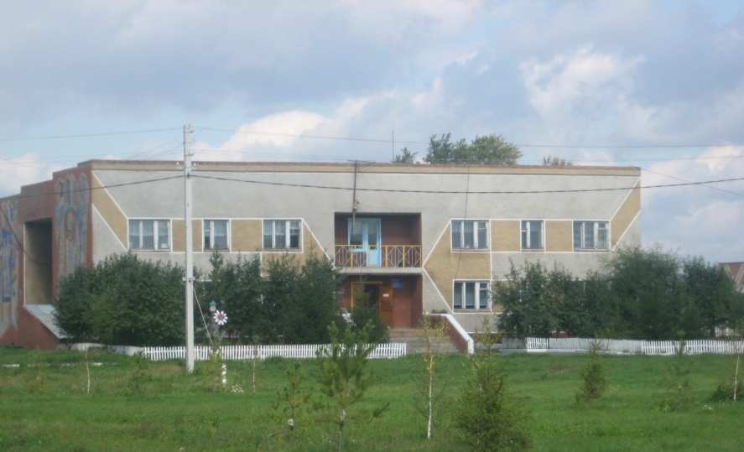
Вот и наше учреждение дополнительного образования детей «Горьковский центр развития творчества детей и юношества» является маленьким, но очень интересным островком в образовательной среде нашего района, куда приходят юные горьковчане со своими радостями и горестями для того, чтобы найти себя, попробовать в разных видах деятельности, определиться с выбором, с которым он войдет во взрослую жизнь.
В разное время, начиная с 1964 года, несколько раз менялось название нынешнего центра развития творчества детей и юношества, много сменилось руководителей, методистов и педагогов, которые внесли огромный вклад в развитие системы дополнительного образования Горьковского муниципального района. Первым директором тогда еще Дома пионеров была Романенко Раиса Даниловна, пионервожатая Горьковской средней школы (1964 г.). В 1967 году директором ДП был назначен Колесник А.А. С июля 1967 г. директор ДП Шинкаренко Г.И., учитель Астыровской средней школы. С конца июня 1969 года директор ДП Огарь З.Г. С 1973 года директором Дома Пионеров назначается Крамарук Валентина Ивановна, методист ДП. Тарасова Валентина Тимофеевна – директор ДП с 01.09.1973 года и руководитель штаба «Факел». С 1974 года директором ДП работает Ремаренко Людмила Фёдоровна. Люпатрина Лидия Васильевна с 09.09. 1974 года – методист ДП, а 18.11.1977 г. назначена директором ДП. В 1993 году Дом пионеров был переименован в Центр творчества детей и юношества. В июне 2002 года ЦРТДиЮ переименовали в муниципальное учреждение дополнительного образования детей «Горьковский центр развития творчества детей и юношества».
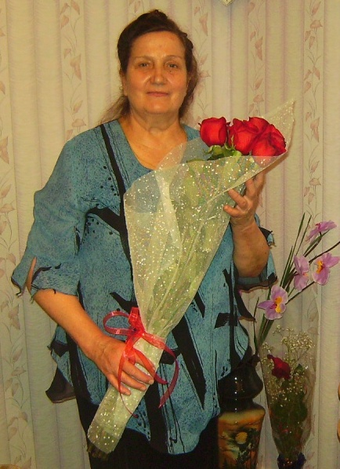
С 1993 по 1996 года директором была назначена Тюменцева Лидия Фёдоровна. Методистом была Катышева Н.В. Работали кружки: кукольный, драматический, экологический, фото- и радио кружки, изобразительного искусства, декоративно – прикладной. Занималось около 2,5 тысяч детей и в самом Горьковском и по филиалам.
Затем снова на свой пост директора вернулась Люпатрина Л.В. и руководила педколлективом уже Центра творчества детей и юношества до апреля 2004 года. С июля 2004 года приказом комитета по образованию Горьковского района директором назначена Балоба Елена Павловна. Методистом по детскому движению с 1999 года по март 2012 работала Колмыкова Татьяна Николаевна, методистом по учебно-воспитательной работе с 2000 года по июль 2010 г. – Бердник Ольга Юрьевна. Работали кружки: шитьё, изобразительное искусство, хореография, вязание, юные краеведы, вокальное пение, резьба по дереву, театральное искусство, юннаты, сувенирный и другие. С сентября 2012 года на должность методиста принята Горбунова Надежда Владимировна.
Современное дополнительное образование не только оказывает образовательные услуги, но и создает пространство взаимодействия детей и взрослых, обеспечивая необходимое сопровождение и поддержку ребенка в его личностном росте и взрослении, культивировании тех способностей, которые помогают ребенку перейти в режим саморазвития, раскрытия своей индивидуальной сущности.

В этом учебном году муниципальное казенное образовательное учреждение дополнительного образования детей «Горьковский центр развития творчества детей и юношества» продолжает реализовывать приоритетные направления Программы развития 2012 - 2017г.:
- Повышение качества дополнительного образования, фиксированное в индивидуальных образовательных результатах и развитии основных компетенций обучающихся.
- Совершенствование системы дополнительного образования с учетом запросов учащихся и их родителей.
- Обеспечение личностного роста всех субъектов образовательного процесса с учетом их возрастного и индивидуального потенциала.
- Осуществление педагогической поддержки каждого воспитанника и педагога.
- Расширение здоровьесберегающей направленности образовательного процесса
- Работа по духовно-нравственному и патриотическому воспитанию.
Цель деятельности ЦРТДиЮ как учреждения дополнительного образования – создание условий для личностного, профессионального и досугового самоопределения.
Функции воспитательной системы ЦРТДиЮ: образовательная, воспитательная, досуговая, защитная, компенсирующая – компенсация отсутствующего в основном образовании, расширение индивидуальных образовательных маршрутов, выравнивание стартовых возможностей детей.
В 2013 году система (внешкольного) дополнительного образования будет отмечать 95-летний юбилей, а в 2014 году дополнительное образование Горьковского муниципального района встретит свой 50-летний юбилей! Как много сделано за это время, сколько талантов взращено, сколько детских душ отогрето и поддержано! История развития системы дополнительного образования, ставшей родной для многих поколений мальчишек и девчонок, тесно переплелась с историей нашей страны, области, района. Образование переживало свои взлеты и падения, педагоги сталкивались с множеством проблем в воспитании детей, развитии их способностей, а дополнительное образование было и остается основным притоком бушующей реки познания и образования. Попадая в него, дети открывают для себя удивительный мир интересов и увлечений, плывут навстречу собственным успехам, открытиям, блистательным победам.
В 2013-2014 учебном году открыто 37 детских объединений, в которых занимаются 630 учащихся в пяти направленностях: художественно – эстетическое, социально - педагогическое, краеведческое, экологическое, военно-патриотическое.
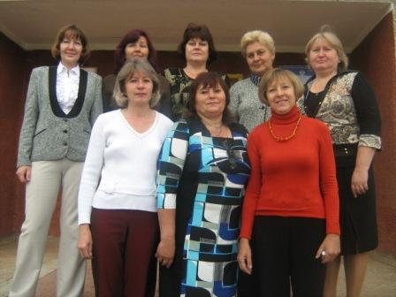
Педагогический коллектив состоит из 15 педагогических работников: 8 штатных педагогов и 7 совместителей из разных школ района. Шесть педагогов имеют высшее педагогическое образование, четыре – среднее профессиональное педагогическое; три педагога имеют первую квалификационную категорию, двое - вторую; 2 педагога имеют педагогический стаж до 10 лет, остальные – свыше 20 лет. Три педагога являются студентами высших учебных заведений.
Работать педагогом дополнительного образования не каждому под силу, так как это должен быть человек творческий, увлеченный и немного фанатом своего дела. И таковыми являются все без исключения ныне работающие люди.
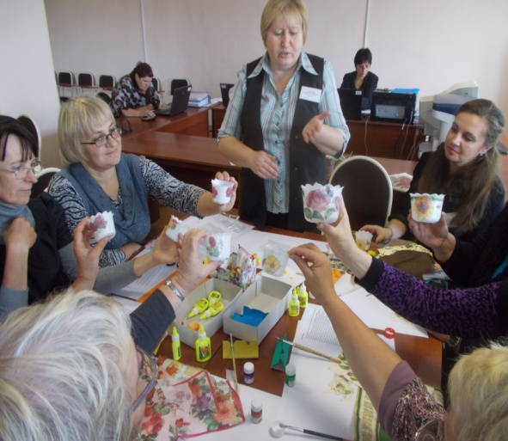
Самым востребованным направлением является художественно-эстетическое. В этом направление работают 26 детских объединений и занимаются в них 443 ребенка. Многие ребята посещают несколько кружков. Им интересно попробовать себя и в хореографии которую преподают Леонова Светлана Викторовна (9 лет) и Кожахметова Айгуль Косымбаевна, в вокальном искусстве с педагогами Козловской Еленой Леонидовной, Козорезовой Светланой Викторовной и Орешко Светланой Владимировной, в театральной постановке, где Скворцова Наталья Ивановна, Жирнова Елена Владимировна научат приобретению профессиональных навыков, развитию игрового поведения, эстетического чувства, умения общаться со сверстниками и взрослыми в различных жизненных ситуациях. Это же так здорово почувствовать себя настоящим артистом, выходя на сцену и услышать гром апплодисментов.
Не уменьшается количество желающих посещать занятия детских объединений декоративно-прикладного творчества «Умелые руки», «Столяр-конструктор», «Модница», «Занимательное рукоделие», «Очумелые ручки», «Мастерская чудес» с руководителями которых можно научиться шить, вышивать, вязать, строгать и выпиливать, делать своими руками подарки и сувениры для близких. А учат всей этой красоте своих воспитанников Кабаненко Ирина Артуровна, Сальников Анатолий Викторович, Бриер Виктор Иванович, Жирнова Елена Владимировна, Бочкова Ирина Абдуфаттоевна, Бутакова Надежда Федоровна.
В этом учебном году увеличилось количество групп социально-педагогической направленности. Групп раннего развития в нашем ЦРТДиЮ стало три. Клевакина Людмила Владимировна, Бочкова Ирина Абдуфаттоевна и Майбурова Надежда Валерьевна содействуют становлению ребёнка как личности. Учат сформировать конкретные специальные умения, содействуют трудовому, эстетическому воспитанию и физическому совершенствованию, готовят ребят к школе.
Работа детских объединений «Я - Лидер», руководители которых Скворцова Наталья Ивановна и Бутакова Надежда Федоровна, направлена на создание условий для социального становления личности детей в процессе игровой, культурно – досуговой деятельности. Педагоги помогают учащимся развивать лидерский, творческий, интеллектуальный потенциал посредством игровой деятельности; осваивать каждым участником программы опыт самодеятельности и самоуправления коллективом; реализовывать принципы сотрудничества на позициях взаимоуважения, товарищества взаимовыручки.
На занятиях детских объединений «Моя малая Родина» и «Юные следопыты» краеведческой направленности педагоги приобщают школьников к познанию истории, культуры, природы родного края, через различные образовательные технологии; изучают природу родного края.
Юные экологи изучают закономерности и взаимосвязи природных явлений в единстве неживой и живой природы, взаимодействие и взаимосвязи природы, общества и человека; приобщаются к проблемам окружающего мира, что способствует бережному отношению к неживой и живой природе.
Новой направленностью стало военно-патриотическое. В двух детских объединениях обучается 30 ребят которым не безразлично историческое прошлое нашей страны, края. Главной целью является воспитание гражданина России, патриота малой родины, знающего и любящего свой край, город (его традиции, памятники природы, истории и культуры) и желающие принять активное участие в его развитии. А учат всему этому их Томина Лариса Анатольевна и Бутакова Надежда Федоровна.
Свой передовой педагогический опыт педагоги распространяют путём проведения мастер-классов, открытых занятий, индивидуальных консультаций. Так в сентябре 2013 года на заседании районной ассоциации «Гнездо пеликана» педагоги дополнительного образования Клевакина Л.В., Козловская Е.Л., Леонова С.В., Бочкова И.А., Макарова Н.В. проводили мастер-классы для учителей района, за что получили самые высокие отзывы.
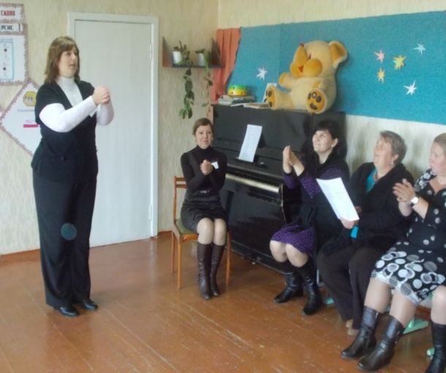
Также педагоги активно занимаются самообразованием, повышают свою профессиональную квалификацию, делятся опытом со специалистами района, области, региона.
И хотя приходят к нам дети не всегда отличники учебы в школе, не всегда с примерным поведением, из разных слоев общества, с разными взглядами на жизнь, но в них педагог всегда может отыскать ту изюминку таланта, открыть её и развить с помощью участия в различных выставках, конкурсах, олимпиадах, где ребенок может почувствовать себя победителем, героем, нужным кому-то человеком.
В работе с одарёнными детьми в прошлом году результативность отражает детское объединение «Грация», руководитель Софронова Л.Ю., которые стали победителями регионального фестиваля - конкурса «Сибирь зажигает звезды», проходившем в городе Омске и были приглашены для участия в финале Международного детского и юношеского конкурса – фестиваля «Сибирь зажигает звезды», проходившем в г. Новосибирске на звание Абсолютного победителя проекта, где стали Дипломантами первой степени в номинации «Вечерний наряд» и обладателями сертификата на бесплатное участие в летних программах «Планета талантов» в г. Сочи.
В ЦРТДиЮ ведётся массовая работа. Внутри учреждения и для населения района в прошлом учебном году организовано и проведено воспитательных мероприятий - 32, количество участников 784 чел. (включая экскурсии, досуговые программы).
В течение учебного года детскими творческими коллективами центра было проведено 7 концертных программ, которые посмотрело 496 зрителей.
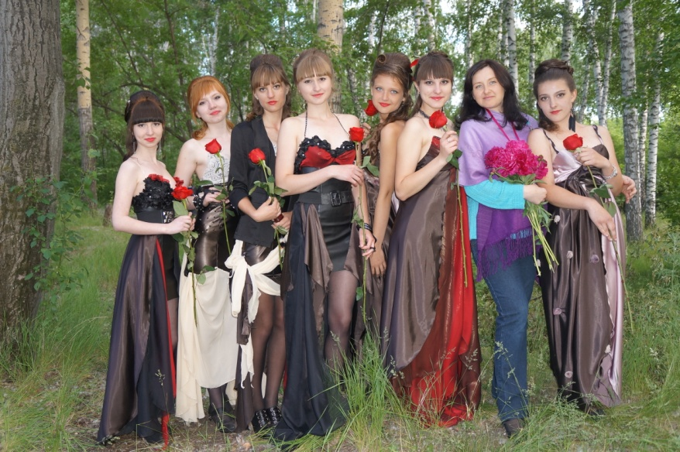
При участии в региональных конкурсах наши воспитанники добились определенных успехов, так в областном творческом конкурсе детских рисунков «Разноцветные ладошки», посвященного 95-летию системы дополнительного образования детей 14 юных художников из пяти детских объединений стали участниками конкурса. Дошколята детского объединения «Почемучки» (руководитель Клевакина Л.В.) стали участниками областного конкурса «Подарок Эйфелевой башне», за что получили благодарственные письма. Кучеренко Полина, Чудинов Сергей, Чуминова Елена, Мирошниченко Татьяна были приглашены для участия в областном фестивале-конкурсе детского творчества «Красота спасет мир» в номинациях «Корнепластика» и «Куклы», где получили призы за участие. Во всероссийском фестивале-конкурсе юных дарований «Алмазные грани» приняла участие Сакс Виолета. Работы семи ребят были отправлены на областной конкурс «Ярмарка ремесел» в номинациях «Изобразительное искусство», «Художественная обработка текстиля», «Художественная обработка природного материала». Сертификаты участников получили четыре воспитанника в областном конкурсе «Это нашей истории строки». Бабичева Полина и Горбатенко Ксения приняли участие в областном конкурсе «Славянская буквица» в номинации «Творческие работы». 16 учащихся получили дипломы и медали за участие в выставке декоративно – прикладного творчества в областном фестивале казачьей культуры «Казачьему роду нет переводу». На слете патриотических клубов и объединений Омской области «Защита отечества дело молодых» под руководством Горбуновой Н.В., методиста, 4 учащихся детского объединения «Юные Россияне» за свои выступления получили диплом участника. А в областном телекоммуникационном творческом конкурсе школьников «Модный ЗОНД» под руководством педагога Кабаненко И.А. Бабичева Палина заняла 3 место, Горбатенко Ксения стала победителем.
Большой вклад в воспитание наших учащихся внесли педагоги ветераны труда, находящиеся на заслуженном отдыхе. Много лет проработала педагогом дополнительного образования Снатович Надежда Васильевна, которая знакомила детей с окружающим миром, учила оберегать природу и помогать братьям нашим меньшим.
Усаченко Светлана Анатольевна учила лидеров детских объединений, вместе с ребятами ставила театральные представления, работала над развитием лидерского, творческого, интеллектуального потенциала детей посредством игровой деятельности.
Много ребят – выпускников групп раннего развития ушли в школу с огромным багажом знаний с занятий Березовской Тамары Евгеньевны, которая содействовала становлению ребёнка как личности.
Более 10 лет Минаева Екатерина Ивановна знакомила девочек и мальчиков с прекрасным миром лоскутной мозаики; учила владеть основами материаловедения, цветоведения, навыками правильного обращения со швейными инструментами; прививала навыки трудолюбия, усидчивости, старательности, аккуратности.
Больше всех победителей и участников областных конкурсов было у нашего известного в Горьковском районе художника Мальчихина Виктора Федоровича. Юные художники могли передать красоту родного края, свое видение окружающего мира с помощью красок и холста.
Огромное спасибо им за их труд, в который вкладывались моральные и физические силы, тепло души, здоровье, творчество и инициатива!!!
Дополнительное образование вносит реальный вклад в формировании различных видов культур: культуры мышления, культуры профессиональной деятельности, культуры общения, культуры поведения эстетикой, художественной, музыкальной и других видов культур.
Другими словами можно утверждать, что человек, не познавший себя, не открывший в себе собственного потенциала возможностей, заложенных в нем интеллектуальных, этических и эстетических талантов, не может полностью реализовываться, ему трудно найти свое призвание в жизни и добиться успеха в сфере социальных и профессиональных отношений. Именно поэтому внеурочная творческая деятельность, кружковая работа при правильной организации дает каждому ребенку возможность реализовать и утвердить себя, пережить чувство успеха, ощущение своей полезности, уверенности в собственных силах.
Всех своих коллег и работавших, и работающих в дополнительном образовании от всей души поздравляю с 95 – м юбилеем!

Ребенок приходит к нам для того,
Чтоб слышать слова одобрения
За ровную складку, красивый узор,
За танец и дружное пение.
Но время проходит. И вот уж он сам
Ликует, глядит с восхищением.
И говорит: «Я молодец!»,-
Вот он - момент откровения.
Увидеть, понять, удивиться, проникнуться
Всем тем, что тебя окружает вокруг,
Может лишь тот, кто однажды почувствовал:
«Я – Человек на Земле!»
(Надежда Панова)

Директор МКОУ ДОД «Горьковский ЦРТДиЮ» Е.П. Балоба

